

Modul 6
Disusun Oleh :
Dedik Romahadi, ST., M.Sc
Sub-CPMK 2.3 – Mampu mengimplementasikan dan menguji model sistem dengan simulasi
Sub - CPMK
Pertemuan ini membahas ekstraksi fitur domain waktu (time-domain feature extraction) dari sinyal vibrasi mesin, memadatkan ribuan sampel sinyal mentah menjadi belasan statistik deskriptif (mean, RMS, peak, crest factor, kurtosis, skewness) yang menjadi input standar untuk model machine learning condition monitoring
Abstrak
Program Studi : S1 Teknik Mesin
Fakultas : Teknik
myclass.mercubuana.ac.id
Ekstraksi Fitur Domain Waktu
MODUL PERKULIAHAN
& OTOMASI
Kode Mata kuliah P132520004
OPTIMALISASI
Disusun Oleh
Dedik Romahadi, ST., M.Sc
www.mercubuana.ac.id
🔗 Modul Interaktif: https://dedik-romahadi.github.io/Mechanical-Engineering-Courses/Optimalisasi-dan-Automasi/Modul/Modul-6.html. Pada layar masuk, pilih tombol “👁️ Mode Preview (Tanpa Login)” untuk melihat modul lengkap (animasi, kalkulator interaktif, editor kode Python langsung di browser) tanpa perlu akun. Soal pada Mode Preview bersifat tampilan saja; jawaban benar/salah dan poin tidak aktif.
PENDAHULUAN
Setelah sinyal dibersihkan dan ditransformasi (Pertemuan 3-5), sinyal masih berupa jutaan sampel mentah yang perlu dipadatkan menjadi belasan angka representatif sebelum bisa dianalisis atau dimasukkan ke model machine learning. Pertemuan keenam ini membahas ekstraksi fitur domain waktu, dirancang dan diuji melalui simulasi Python pada sinyal sintetis sebelum diterapkan pada data sensor sungguhan. Gambar 1 menunjukkan posisi Pertemuan 6 dalam alur mata kuliah.
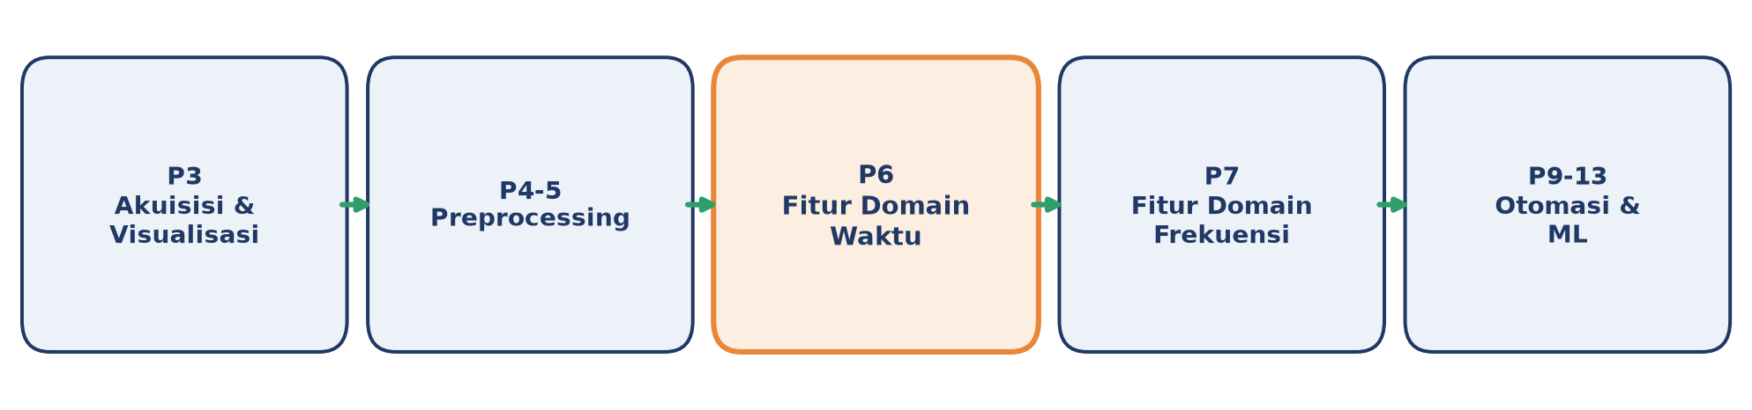
Gambar 1. Posisi Pertemuan 6 (Fitur Domain Waktu) dalam alur mata kuliah, menjembatani preprocessing dengan fitur domain frekuensi pada Pertemuan 7.
Contoh skala data: accelerometer 25 kHz yang merekam 4 detik menghasilkan 100.000 sampel, yang kemudian dipadatkan menjadi vektor 12 fitur untuk klasifikasi healthy/outer-race/inner-race fault. Fitur domain waktu bersifat O(N), tidak butuh FFT, dan real-time ready, dengan tiap fitur sensitif terhadap jenis kerusakan yang berbeda. Materi ditutup dengan implementasi Python di Jupyter Notebook, tugas terstruktur, dan latihan komputasi.
Capaian Pembelajaran (Sub-CPMK)
• Sub-CPMK 2.3: Mampu mengimplementasikan dan menguji model sistem dengan simulasi, yaitu membangun fungsi ekstraksi fitur domain waktu dan mengujinya pada sinyal sintetis sebelum diterapkan pada sistem monitoring produksi (CPMK 2).
• Setelah pertemuan ini mahasiswa dapat: menghitung statistik dasar (mean, variance, std, RMS); menghitung fitur bentuk sinyal (peak, peak-to-peak, mean absolute); menghitung fitur orde tinggi (crest factor, kurtosis, skewness, shape factor, impulse factor); serta menginterpretasikan fenomena U-shape crest factor sepanjang lifetime bearing.
STATISTIK DASAR: MEAN, VARIANCE, STD, RMS
μ = (1/N)·Σxi σ = √((1/N)·Σ(xi−μ)²) RMS = √((1/N)·Σxi²)
Mean idealnya bernilai 0 untuk sinyal AC-coupled seperti getaran; mean yang bergeser dari nol menandakan bias DC dari sensor, bukan kondisi mesin. Variance/std mengukur sebaran; std yang naik berarti amplitudo getaran membesar. RMS adalah fitur paling fundamental dalam industri vibrasi karena merepresentasikan energi sinyal per satuan waktu; ISO 10816 memakai RMS velocity (mm/s) sebagai basis klasifikasi severity.
Identitas penting: RMS² = μ² + σ² (untuk sinyal AC-coupled dengan μ≈0, RMS ≈ σ)
RMS lebih disukai dibanding peak untuk monitoring karena tahan terhadap spike noise: satu impak palsu bisa melonjakkan peak hingga 10 kali lipat, tetapi hampir tidak mengubah RMS. Inilah sebabnya standar ISO 10816, ISO 13373, dan API 670 semuanya memakai RMS sebagai basis klasifikasi.
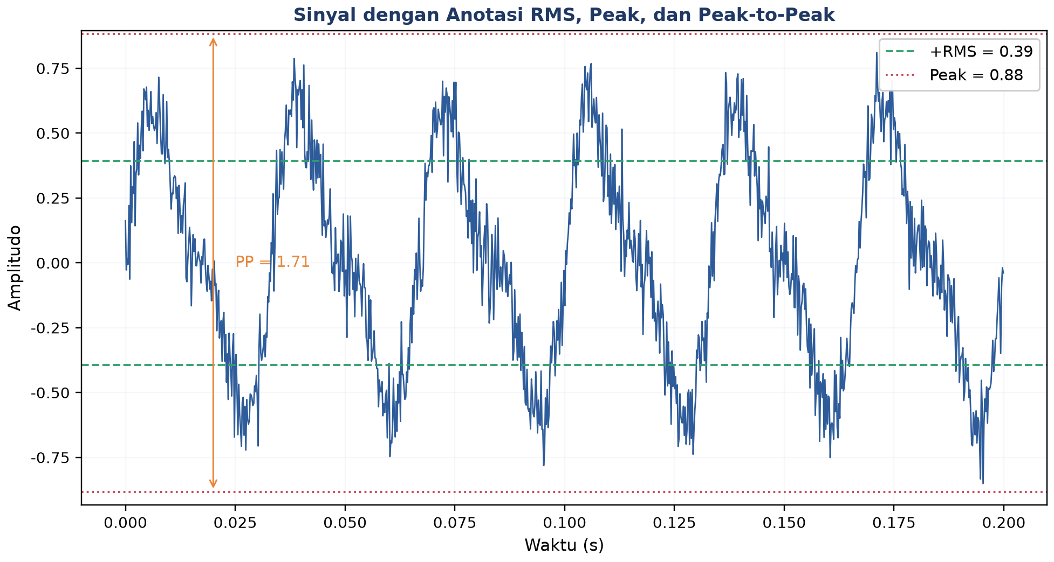
Gambar 2. Sinyal getaran dengan anotasi RMS (garis putus-putus hijau), Peak (garis titik-titik merah), dan Peak-to-Peak (panah oranye).
BENTUK SINYAL: PEAK, PEAK-TO-PEAK, MEAN ABSOLUTE
xpeak = max|xi| PP = max(x)−min(x) |x|avg = (1/N)·Σ|xi|
• Peak: sangat sensitif terhadap impak transien tetapi juga rentan terhadap spike noise; memerlukan pre-filter median atau Hampel sebelum dihitung.
• Peak-to-Peak (PP): menangkap rentang amplitudo penuh; untuk sinyal AC-coupled yang simetris, PP mendekati 2 kali Peak. Banyak sensor displacement memakai satuan mils PP atau mikrometer PP.
• Mean Absolute: mirip std tetapi lebih murah secara komputasi karena tanpa operasi kuadrat; untuk sinyal Gaussian, |x|avg mendekati 0,798·RMS.
Hubungan antarfitur (sinyal Gaussian): Untuk sinyal noise Gaussian murni berlaku hubungan pendekatan: |x|avg ≈ 0,798·RMS, xpeak ≈ 3·RMS (aturan 3-sigma), dan PP ≈ 6·RMS. Deviasi signifikan dari rasio-rasio ini menandakan sinyal bersifat non-Gaussian, biasanya karena ada komponen impulsif atau periodik.
Tabel 1 merangkum lima fitur bentuk sinyal beserta sensitivitas terhadap impak, ketahanan terhadap outlier, dan aplikasi tipikalnya.
Tabel 1. Fitur bentuk sinyal domain waktu terhadap sensitivitas impak, ketahanan outlier, dan aplikasi tipikal.
Fitur | Sensitivitas terhadap Impak | Robust Outlier? | Aplikasi Tipikal
Mean (mu) | Tidak (untuk AC) | Tidak, sensitif outlier | DC offset detection, suhu, tekanan
RMS / Std | Sedang | Ya, energi rata-rata | ISO 10816 vibration severity
Peak | Sangat tinggi | Tidak, single sample dominan | Impact detection (bearing fault)
Peak-to-Peak | Tinggi | Tidak, dipengaruhi extreme | Displacement monitoring (mils PP)
Mean Absolute | Sedang | Ya, mirip std | Cheap hardware, streaming

FITUR ORDE TINGGI: CREST FACTOR, KURTOSIS, SKEWNESS
Crest = xpeak/RMS Kurt = E[(x−μ)⁴]/σ⁴ Skew = E[(x−μ)³]/σ³
• Crest Factor: sinusoidal murni menghasilkan CF=akar(2)≈1,414; noise Gaussian menghasilkan CF≈3-4; CF>4-5 menandakan impak transien atau kerusakan bearing tahap awal; CF merupakan leading indicator yang naik sebelum RMS ikut naik.
• Kurtosis: momen orde-4; sinyal Gaussian menghasilkan K=3; sinyal impulsif menghasilkan K jauh lebih besar dari 3. Kurtosis adalah fitur paling sensitif untuk deteksi bearing fault tahap awal, bisa naik 5-10 kali sebelum terlihat pada RMS.
• Skewness: momen orde-3; sinyal sehat menghasilkan Skew mendekati 0; nilai yang menyimpang dari nol menandakan asimetri, misalnya akibat clipping sensor atau impak satu arah pada gear meshing.
• Shape Factor & Impulse Factor: SF=RMS/|x|avg (Gaussian SF≈1,253); IF=xpeak/|x|avg (Gaussian IF≈3,76, naik tajam untuk impak singkat dan jarang); Margin Factor tahan terhadap clipping/outlier meski jarang dipakai.
Peringatan: Perhatikan parameter `fisher` pada `scipy.stats.kurtosis`: excess kurtosis (default scipy, Gaussian=0) berbeda dari plain kurtosis (Gaussian=3). Selalu periksa parameter `fisher=True/False` sebelum membandingkan nilai dengan referensi literatur.
Tabel 2 membandingkan lima fitur orde tinggi pada empat jenis sinyal, dari sinusoidal murni hingga bearing severe fault.
Tabel 2. Perbandingan lima fitur orde tinggi pada empat jenis sinyal, dari sinusoidal murni hingga bearing severe fault.
Fitur | Sinusoidal | Gaussian Noise | Bearing Fault Awal | Bearing Severe Fault
Crest Factor | 1,414 | ~3-4 | 4-6 (naik) | 2-3 (turun, RMS naik)
Kurtosis | 1,5 | 3,0 | 5-10 | 3-4 (turun, impak konstan)
Skewness | 0 | 0 | ~0 (simetris) | tidak nol (jika clipping)
Shape Factor | 1,111 | 1,253 | 1,3-1,5 | 1,2-1,4
Impulse Factor | 1,571 | ~3,76 | 5-8 | 3-4

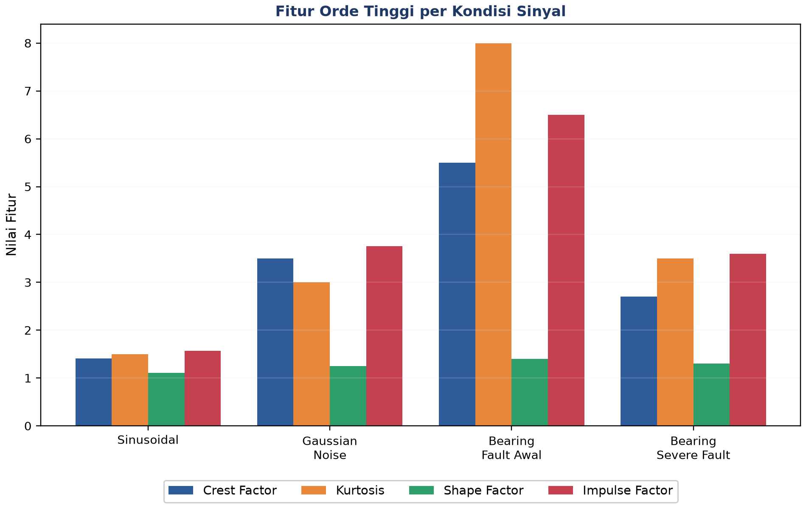
Gambar 3. Perbandingan nilai empat fitur orde tinggi (Crest Factor, Kurtosis, Shape Factor, Impulse Factor) pada empat kondisi sinyal.
Fenomena U-shaped Crest Factor: Fenomena U-shaped crest factor terjadi sepanjang lifetime bearing: kondisi sehat menghasilkan CF sekitar 3-4; early defect menaikkan CF ke 5-8 karena impak masih singkat dan belum mengangkat RMS; sedangkan severe fault menurunkan CF kembali ke 3-4 karena defect sudah menjadi konstan/berisik dan RMS ikut naik proporsional. Kesimpulannya, kombinasi CF, RMS, dan Kurtosis diperlukan bersama-sama, tidak cukup satu fitur saja.
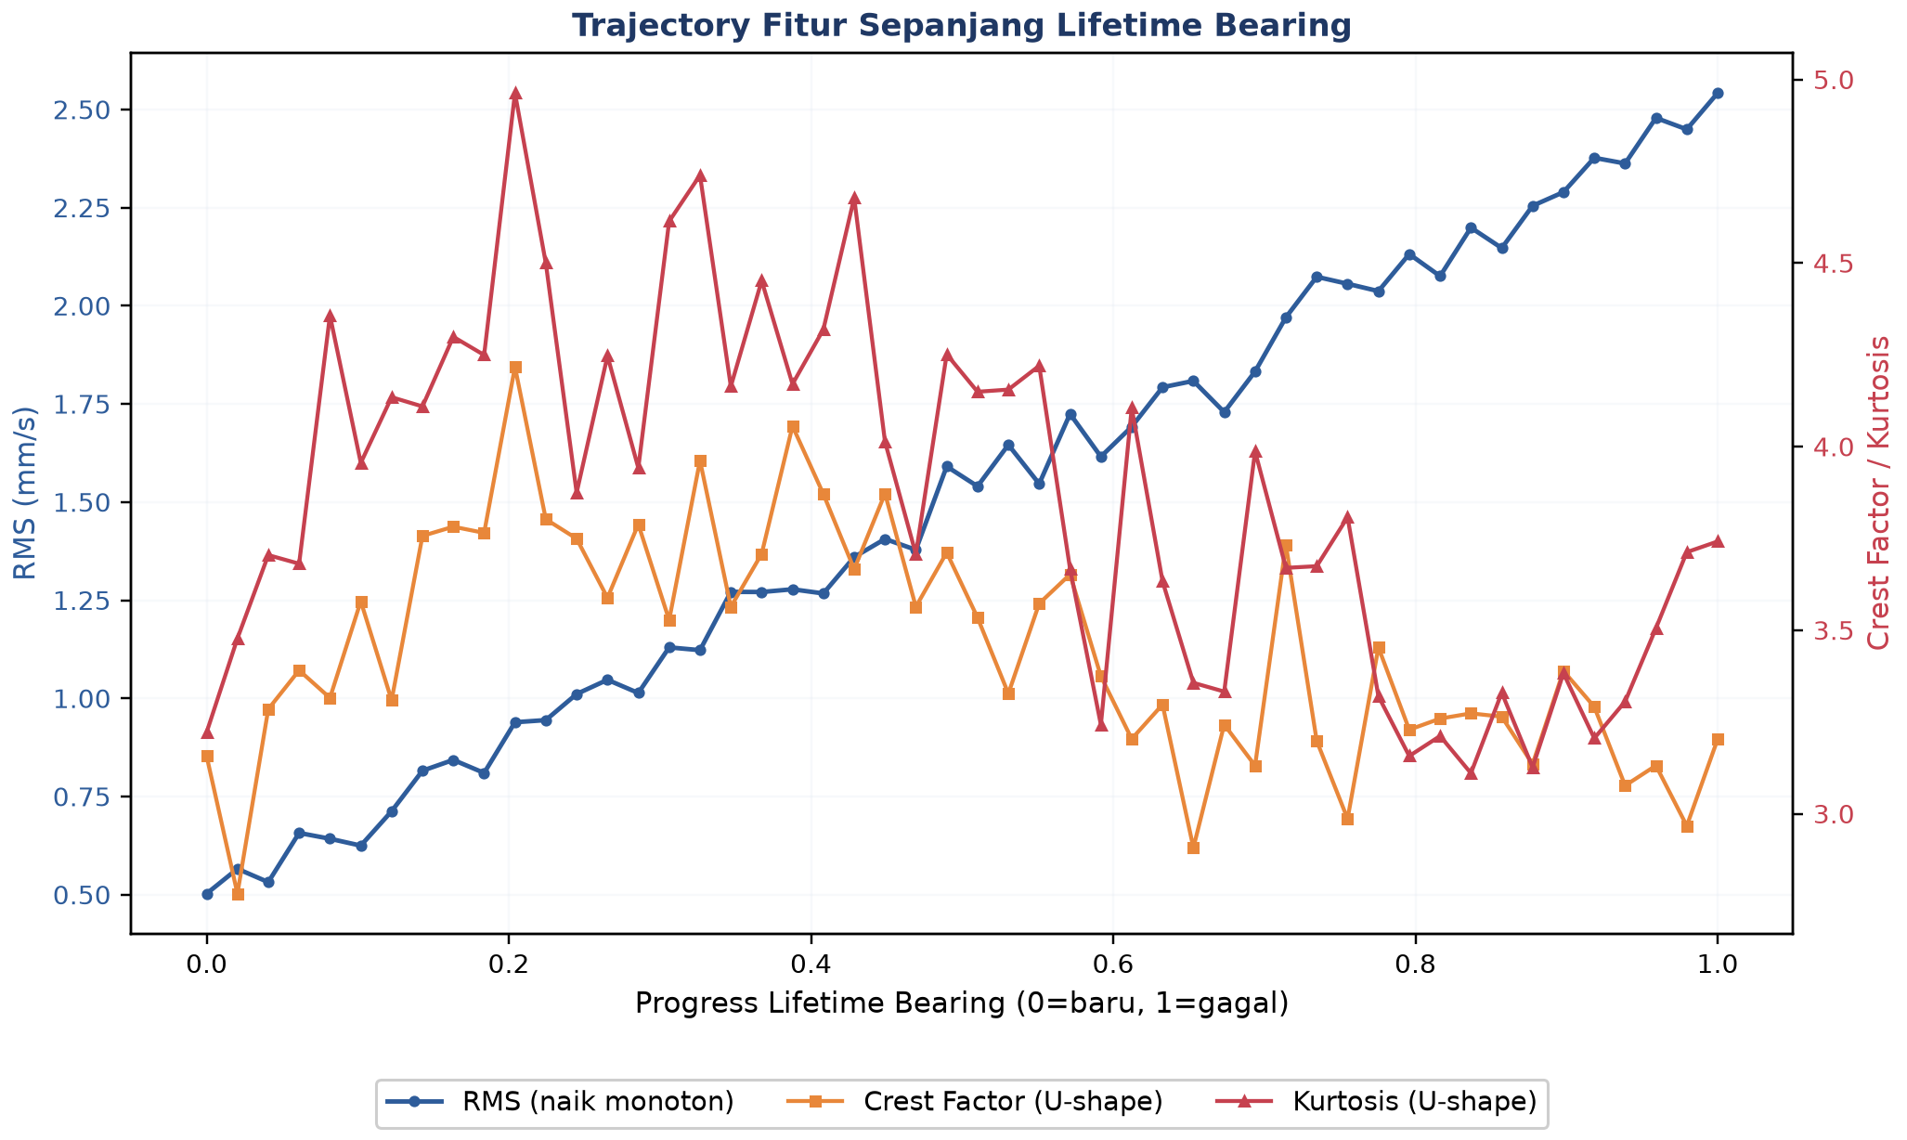
Gambar 4. Trajectory RMS (naik monoton, sumbu kiri) dibandingkan Crest Factor dan Kurtosis (pola U-shape, sumbu kanan) sepanjang simulasi lifetime bearing.
Gambar 4 menegaskan mengapa RMS saja tidak cukup: RMS terus naik secara monoton sepanjang degradasi, sementara Crest Factor dan Kurtosis justru naik tajam pada fase awal kerusakan (sekitar progress 0,2-0,4) lalu turun kembali mendekati level normal pada fase severe (mendekati progress 1,0), meskipun kerusakan sebenarnya semakin parah.
ANALOGI KEHIDUPAN SEHARI-HARI
• Listrik AC Rumah 220V RMS: nilai "220V RMS" pada listrik rumah sebenarnya berasal dari tegangan puncak sekitar ±311V; RMS=311/akar(2)=220V, merepresentasikan energi efektif, bukan nilai sesaat.
• EKG & Irama Jantung Tidak Beraturan: kurtosis tinggi pada interval RR (jarak antar detak) menandakan aritmia atau fibrilasi atrial; skewness bukan nol menandakan pola detak yang tidak teratur.
• Drummer vs Pianist: audio drum memiliki crest factor jauh lebih tinggi (sekitar 10-15) dibanding piano (sekitar 3); kompresor audio bekerja dengan menurunkan crest factor sinyal.
• Driving Style Detection via Telematics: skewness dan kurtosis pada data akselerasi mobil dari asuransi telematik dapat mengidentifikasi gaya mengemudi; pengemudi agresif cenderung menghasilkan skewness positif dan kurtosis tinggi.
• Tinggi Gelombang Signifikan Laut: tinggi gelombang signifikan laut didefinisikan sebagai Hs=4σ, bukan berdasarkan nilai peak atau mean, konsisten dengan representasi energi gelombang dan tahan terhadap rogue wave tunggal.
• Voice Activity Detection HP: deteksi aktivitas suara pada HP memakai threshold peak-to-peak amplitude (PP>0,05 berarti sedang bicara, PP<0,01 berarti diam).
APLIKASI DI TEKNIK MESIN & INDUSTRI 4.0
• Bearing Condition Monitoring: accelerometer 25 kHz merekam 4 detik, 12 fitur diekstrak untuk mengklasifikasikan kondisi healthy/inner-race/outer-race/ball fault, mengikuti pendekatan yang dipakai SKF Multilog, Bently Nevada, dan GE SmartSignal.
• Gearbox Tooth Fault Detection: peak-to-peak dan kurtosis naik tajam saat terjadi chipped atau cracked tooth, seperti terlihat pada dataset NREL gearbox.
• Wind Turbine Blade Anomaly: skewness strain gauge naik saat terjadi icing asimetris pada blade, memicu sistem SCADA untuk mengaktifkan proses ice-removal.
• Railway Wheel-Track Health: RMS yang naik menandakan wheel flat atau rail corrugation; impulse factor yang naik menandakan rail joint defect; 12 fitur dihitung per segmen 100 meter.
Peringatan: Kesalahan praktis yang sering terjadi: window terlalu pendek sehingga statistik tidak representatif; DC offset tidak dibuang sebelum menghitung fitur; definisi kurtosis (fisher vs plain) tercampur aduk; sampling rate tidak konsisten antar sesi pengukuran; serta lupa pre-filter spike sebelum menghitung fitur orde tinggi.
IMPLEMENTASI PYTHON DI JUPYTER NOTEBOOK
Empat cell berikut menerapkan konsep pertemuan ini pada sinyal bearing sintetis. Lingkungan: conda env optoauto dengan paket numpy, scipy, matplotlib; notebook p6_fitur_domain_waktu.ipynb. Gambar 5 menunjukkan cuplikan fungsi `extract_features()` yang dipakai berulang sepanjang modul.
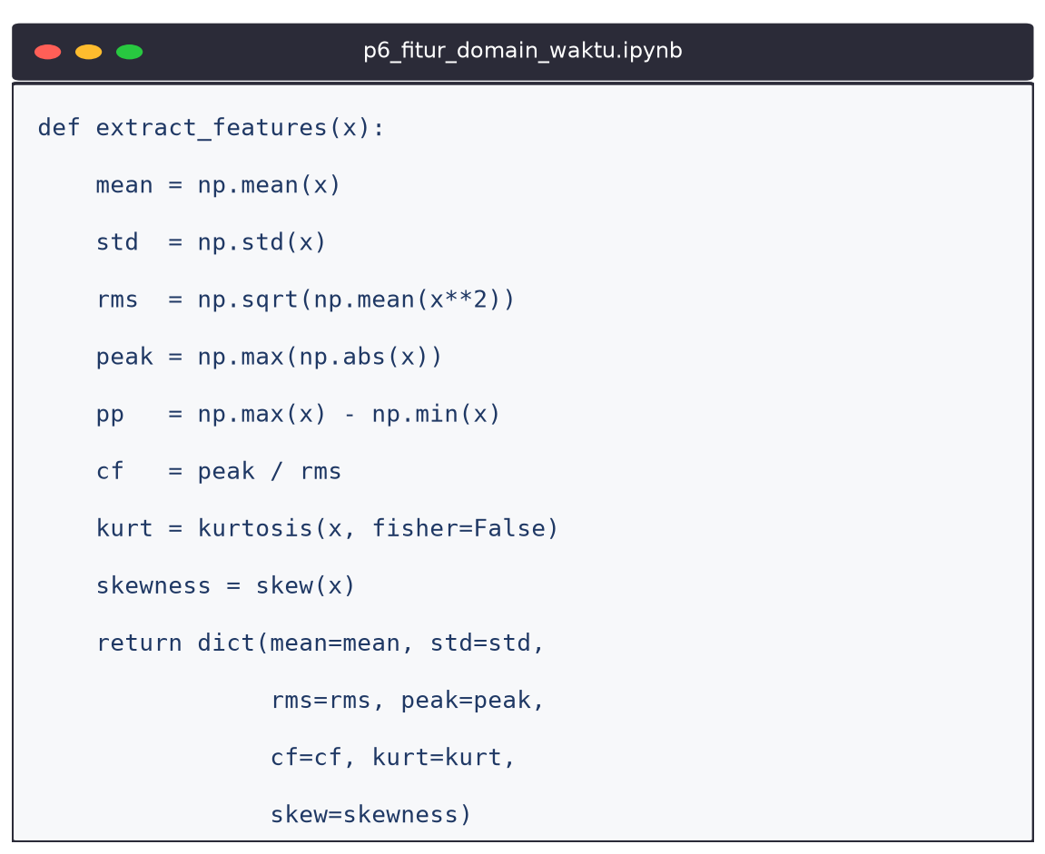
Gambar 5. Cuplikan fungsi extract_features() yang menghitung 12 fitur domain waktu sekaligus dalam satu dictionary.
• Cell 1: generate sinyal bearing healthy (30 Hz rotasi + harmonik + noise Gaussian) vs faulty (ditambah impak periodik BPFO 104 Hz, exponential decay).
• Cell 2: fungsi `basic_stats(x)` menghitung mean, std (ddof=0), RMS; verifikasi identitas RMS²=μ²+σ²; plot dengan overlay ±RMS/±std.
• Cell 3: fungsi `advanced_features(x)` menghitung peak, pp, cf, sf, if, kurtosis (fisher=False), skewness (scipy.stats); bar chart healthy vs faulty.
• Cell 4: `extract_features(x)` reusable (12 fitur dict) plus `simulate_segment(progress)` simulasi degradasi bearing 50 segmen lifetime; plot trajectory RMS vs CF/Kurtosis dengan twin-axis.
TUGAS PERTEMUAN 6
Tugas terdiri atas 10 soal Pilihan Ganda (1 poin), 10 soal Komputasi Easy-Medium (2 poin), dan 5 soal Komputasi Hard (4 poin), total 50 poin. Gambar 6 merangkum distribusi bobotnya.
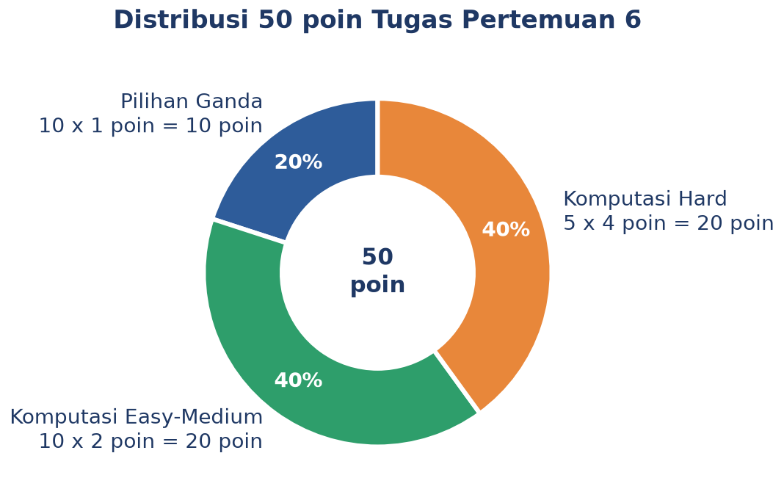
Gambar 6. Distribusi 50 poin Tugas Pertemuan 6 berdasarkan tipe soal.
Bagian A: Pilihan Ganda (10 soal × 1 poin)
1. Formula RMS (Root Mean Square) untuk N sampel sinyal x1..xN adalah...
– A. (1/N) Σ |xi|
– B. akar((1/N) Σ xi²)
– C. max|xi| − min|xi|
– D. (1/N) Σ xi
2. Untuk sinyal AC-coupled (mean mendekati 0), hubungan antara RMS dan standar deviasi adalah...
– A. RMS > std (selalu)
– B. RMS mendekati std, karena RMS² = μ² + σ² dan μ mendekati 0
– C. RMS = 2 x std
– D. RMS dan std tidak terkait sama sekali
3. Crest Factor didefinisikan sebagai...
– A. Peak-to-peak / Mean
– B. Peak (|x|max) / RMS
– C. RMS / Standard deviation
– D. Variance / Mean kuadrat
4. Untuk sinyal sinusoidal murni, nilai crest factor secara teoretis adalah...
– A. 1,0
– B. akar(2) mendekati 1,414
– C. 3,0
– D. pi
5. Kurtosis sebuah sinyal noise Gaussian murni (tanpa impak) bernilai sekitar...
– A. 0 (selalu nol untuk Gaussian)
– B. 1,5
– C. 3 (definisi plain kurtosis Gaussian)
– D. 10 (Gaussian itu tinggi kurtosisnya)
6. Saat bearing mengalami defect awal (early-stage spalling), fitur yang paling cepat melonjak adalah...
– A. Mean, naik karena ada DC offset baru
– B. RMS, naik dramatis seketika
– C. Crest Factor dan Kurtosis, sensitif terhadap impak transien
– D. Skewness, selalu turun di kerusakan awal
7. Pada severe bearing fault (kerusakan parah, impak tidak lagi singkat-singkat tapi konstan), kurva crest factor dan kurtosis cenderung...
– A. Terus naik tanpa batas
– B. Turun lagi (U-shape), RMS naik proporsional dengan peak
– C. Tetap di level early-fault
– D. Naik turun secara acak tanpa pola
8. Standar internasional ISO 10816 menggunakan ukuran apa untuk klasifikasi vibration severity mesin?
– A. Peak velocity (mm/s)
– B. Peak-to-peak displacement (mikrometer PP)
– C. RMS velocity (mm/s), tahan spike noise
– D. Maximum kurtosis
9. Sebuah sinyal memiliki distribusi sample yang asimetris dengan ekor lebih panjang ke kanan (positif). Nilai skewness-nya...
– A. Negatif (skewness selalu berlawanan arah ekor)
– B. Positif, ekor kanan berarti skew positif
– C. Tepat 0, skewness tidak peduli arah
– D. Selalu lebih besar dari 3
10. Mengapa praktik industri menggabungkan banyak fitur sekaligus (RMS + CF + Kurtosis + Skewness) untuk monitoring bearing?
– A. Lebih banyak fitur otomatis bikin model lebih akurat
– B. Tiap fitur sensitif terhadap jenis kerusakan berbeda; satu fitur saja tidak cukup karena fenomena U-shape
– C. Untuk membuang fitur orde rendah yang tidak akurat
– D. Karena tidak ada satu fitur pun yang berfungsi
Bagian B: Komputasi Easy-Medium (10 soal × 2 poin)
Dataset referensi (dipakai C1-C10, deterministik untuk auto-grading):
import numpy as np
N = 1000
i = np.arange(N)
x = np.sin(2*np.pi*i/100) + 0.5*((-1)**i)
C1. Hitung mean sinyal x dari dataset referensi. Untuk vibrasi AC-coupled, ekspektasi mean mendekati 0.
– 💡 HINT: Gunakan np.mean(x); untuk komponen sinusoidal + alternating yang simetris, rata-ratanya mendekati nol.
C2. Hitung standar deviasi populasi (ddof=0) sinyal x dengan np.std(x, ddof=0).
– 💡 HINT: Gunakan np.std(x, ddof=0) untuk standar deviasi populasi sinyal.
C3. Hitung RMS sinyal x menggunakan formula akar((1/N)Σxi²). Untuk sinyal AC-coupled, RMS harus mendekati std.
– 💡 HINT: RMS = akar dari rata-rata kuadrat sinyal; gunakan np.sqrt(np.mean(x**2)). Untuk mean mendekati 0 nilainya mendekati std.
C4. Hitung peak (|x|max) sinyal x, nilai absolut maksimum.
– 💡 HINT: Peak = nilai absolut maksimum; kombinasikan np.abs dengan np.max atas x.
C5. Hitung peak-to-peak (PP) sinyal x: PP = max(x) - min(x).
– 💡 HINT: Peak-to-peak = np.max(x) - np.min(x) (selisih nilai maksimum dan minimum sinyal).
C6. Hitung Crest Factor sinyal x: CF = peak/RMS.
– 💡 HINT: Crest Factor = Peak dibagi RMS; bagi nilai absolut maksimum dengan RMS sinyal.
C7. Hitung Mean Absolute sinyal x: |x|avg = (1/N)Σ|xi|.
– 💡 HINT: Absolute average = rata-rata nilai absolut sinyal; gunakan np.mean(np.abs(x)).
C8. Hitung Shape Factor sinyal x: SF = RMS/|x|avg.
– 💡 HINT: Shape Factor = RMS dibagi absolute average; bagi RMS dengan rata-rata nilai absolut sinyal.
C9. Hitung Skewness (asimetri distribusi) sinyal x. Karena sinyal ini simetris, skewness mendekati 0.
– 💡 HINT: Gunakan scipy.stats.skew atau hitung manual: rata-rata pangkat tiga deviasi dibagi std pangkat tiga.
C10. Hitung Kurtosis (plain, fisher=False) sinyal x. Untuk sinyal Gaussian nilainya 3; untuk sinyal ini sedikit di bawah karena mix sinusoidal+alternating bersifat platykurtic.
– 💡 HINT: Gunakan scipy.stats.kurtosis dengan fisher=False untuk kurtosis (Pearson).
Bagian C: Komputasi Hard (5 soal × 4 poin)
Setiap soal membutuhkan algoritma lengkap ditulis dari awal, 20-50+ baris kode, hint minimal. Skema skor: jawaban benar = +4 poin, kode ada tapi hasil salah/error = +1 poin partial, kode kosong = 0 poin (bisa retry).
C11 (Hard). Implementasikan fungsi extract_features(x) reusable yang mengembalikan dictionary berisi 12 fitur domain waktu: mean, std, rms, peak, pp, abs_mean, square_mean, crest_factor, shape_factor, impulse_factor, kurtosis, skewness. Pakai scipy.stats.kurtosis(x, fisher=False) dan scipy.stats.skew(x). Terapkan pada dataset referensi. Laporkan nilai impulse_factor.
– 💡 HINT: Bangun fungsi yang mengembalikan dict berisi tiap fitur; Impulse Factor = peak dibagi absolute average (nilai absolut maksimum dibagi rata-rata nilai absolut).
C12 (Hard). Implementasikan simulasi degradasi bearing: untuk progress p dalam {0.0, 0.5, 1.0}, generate sinyal sig = sin(2*pi*30*t) + 0,4*(1+2p)*np.random.randn(N) dengan tambahan int(100*p) impak transien (decay x sin(2*pi*2000*t)) di lokasi acak. Pakai np.random.seed(42), fs=25600, N=fs*1, T=1 detik. Hitung RMS pada p=1,0 (severe).
– 💡 HINT: Loop tiap tingkat severity p, bangun sinyal lengkap lalu hitung RMS-nya dengan np.sqrt(np.mean(sig**2)); severity tinggi menghasilkan RMS yang lebih besar dari kondisi healthy.
C13 (Hard). Implementasikan U-shape detection algorithm: dari trajectory crest factor sepanjang lifetime bearing (50 segmen), deteksi indeks puncak (early-fault) dan akhir trajectory (severe). Generate trajectory dengan formula CF(p)=3+8·p·exp(−4p)+noise(0,0.2), p dalam linspace(0,1,50), seed=42. Laporkan indeks segmen dengan CF puncak (argmax dari trajectory).
– 💡 HINT: Bangun trajectory crest factor sesuai model di soal, lalu cari indeks puncaknya dengan np.argmax; puncak teoretis ada di turunan nol dari suku p*exp(-4p).
C14 (Hard). Implementasikan klasifikasi healthy vs faulty berbasis threshold: untuk dataset referensi, injeksikan 5 impak besar di indeks [100,250,400,600,850] dengan amplitudo +5,0 (single sample) menjadi x_faulty. Hitung kurtosis x dan x_faulty. Laporkan selisih kurtosis (faulty − healthy), harus positif besar karena impak menambah ekor distribusi.
– 💡 HINT: Injeksikan spike sesuai soal ke salinan sinyal, lalu hitung selisih kurtosis(..., fisher=False) antara sinyal faulty dan baseline; spike besar menaikkan kurtosis tajam.
C15 (Hard). Implementasikan feature pipeline lengkap untuk segmen multi-channel: simulasikan 3 sensor (acc_x, acc_y, acc_z) dari dataset referensi tetapi acc_y=x*1,2, acc_z=x*0,8 (faktor channel). Untuk setiap channel hitung 12 fitur. Buat feature matrix dengan shape (3,12). Laporkan jumlah total semua RMS dari 3 channel: rms_total = sum(rms_channel for each).
– 💡 HINT: RMS bersifat linear terhadap skala: RMS(alpha*x)=alpha*RMS(x), jadi total = (jumlah koefisien) x RMS(x). Implementasikan dengan loop atau operasi vektor.
DAFTAR PUSTAKA
Altaf, M., Akram, T., Khan, M. A., Iqbal, M., Ch, M. M. I., & Hsu, C.-H. (2022). A new statistical features based approach for bearing fault diagnosis using vibration signals. Sensors, 22(5), 2012. https://doi.org/10.3390/s22052012
Romanssini, M., de Aguirre, P. C. C., Compassi-Severo, L., & Girardi, A. G. (2023). A review on vibration monitoring techniques for predictive maintenance of rotating machinery. Eng, 4(3), 1797–1817. https://doi.org/10.3390/eng4030102
Tiboni, M., Remino, C., Bussola, R., & Amici, C. (2022). A review on vibration-based condition monitoring of rotating machinery. Applied Sciences, 12(3), 972. https://doi.org/10.3390/app12030972
Ul Hassan, I., Panduru, K., & Walsh, J. (2024). An in-depth study of vibration sensors for condition monitoring. Sensors, 24(3), 740. https://doi.org/10.3390/s24030740
Zeng, A., Chen, M., Zhang, L., & Xu, Q. (2023). Are transformers effective for time series forecasting? Proceedings of the AAAI Conference on Artificial Intelligence, 37(9), 11121–11128. https://doi.org/10.1609/aaai.v37i9.26317
Zhang, M., Guo, J., Li, X., & Jin, R. (2020). Data-driven anomaly detection approach for time-series streaming data. Sensors, 20(19), 5646. https://doi.org/10.3390/s20195646

